奇妙的芳香之旅
——梅陇十一村（2）居委举办精油导赏活动
10月16日下午，梅陇十一村（2）居委组织小区20位居民在活动室举办了一场“奇妙的芳香之旅——精油导赏” 活动。
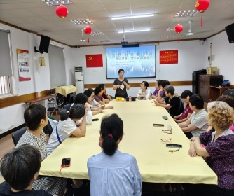
精油是从植物中提取的天然芳香物质，具有多种功效，适用于身体、情绪和皮肤等多个方面。上海安诺文化传播有限公司的老师向大家详细介绍了精油的品种、提炼方式等，还请居民们闻各种精油的味道，教居民们通过嗅吸精油放松身心的方法。还带了扩香石教居民们回家如何继续体验精油的芳香，使生活环境变得更加舒适。
居民们通过活动了解到精油的魅力，开启芳香生活。
梅陇十一村（2）居委
2025年10月16日

